「成龙」智慧实验室

摘要：《成龙智慧实验室(IOLab)》是一款教育融合实验的即插即用的全栈实验平台，旨在让用户通过使用本方案进行自然科学实验，探究自然科学课题。「成龙」智慧实验室（以下简称实验室）由C#、Python、C++编写，包含计算机程序、服务器系统、单片机固件和具体的实现方案。实验室以软硬件联合的方式、独出一辙的“探索 实践 总结”实验学习路线和强大的“社区”功能构建基于实验数据的学习平台架构。
关键词：

1 研究背景
目前集成式的实验方案如《朗威实验室》具备精细的采集和绘表功能，但未与中学教学结合。本方案创新性提出教育实验一体化总路线，通过规范实验路径、添加“社区”功能等方法，有效地让用户在实验全程学习实验背后的教学目的。
2 研究目的
通过将《元素竞技场》卡牌游戏进行电子化，能进一步推广游戏的应用场景，将原有的课间、课余的线下对战延伸为居家网络对战、校内局域网对战等形式，以电子竞技的形式加强游戏化教学的影响力，以寓教于学的方式帮助学生熟记1至36号元素的一些参数、周期律。
3 研究内容
基于《元素竞技场》版本3.0的游戏设计，分为卡牌、游戏流程两个方面设计。其中，卡牌又分为元素卡、回合卡，回合卡又分为排名卡、判断卡两类。为简化电子游戏的流程，降低电子游戏的设计门槛，电子游戏的规则内容与实体卡牌游戏对比作了一定的删减与合并。
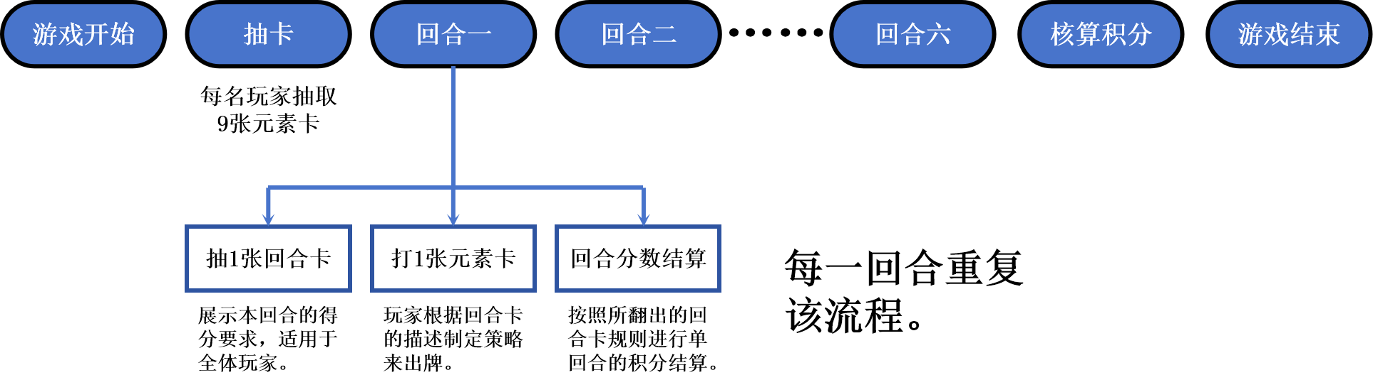
图 游戏流程及回合制设计
4 研究方法
4.1 程序设计
设计要素 | 设计内容
编程语言 | C#语言语法简单、应用广泛，尤其适用于
用户界面 | 采用WPF(WindowsPresentationFoundation)UI框架编写，通过WPF，可以使用标记和代码隐藏开发应用程序，这是ASP.NET开发人员已经熟悉的体验。通常使用XAML标记实现应用程序的外观，同时使用托管编程语言（代码隐藏）来实现其行为。
网络通信 | 网络通信（Network Communications）以Socket库为基础，以TCP协议进行网络通信。由于是非盈利项目，元素竞技场不具备搭建匹配服务器、对战服务器的能力。玩家通过局域网或者内网穿透可以互相联机。一场游戏最多4个玩家在场。
数据库 | JSON
矢量设计 | 由XD完成，转换成XAML文档即可直接调用。

5 实验过程和结果

6 分析和讨论

7 研究结论

8 参考文献

